**Het capnogram; welke afwijking zie je, wat betekent het en welke actie moet je nemen?**

1:

1. welk deel is inademing?
2. Waar lees je het FICO2 af?
3. Waar lees je het ETCO2 af?
4. Wat vind je van de regelmaat?
5. Wat duidt de rode pijl exact aan?
6. Wat moet er aan de patiënt bekeken worden om de anesthesie diepte te bepalen?

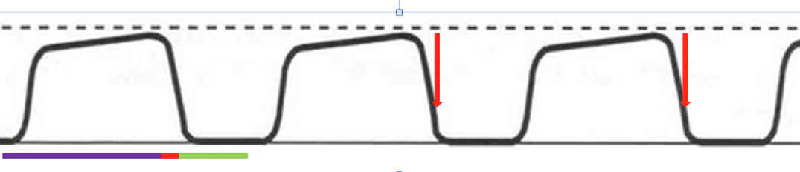

2:

1. Welke afwijking zie je aan het capnogram?
2. Waardoor kan deze afwijking veroorzaakt worden?
3. Welke actie moet er ondernomen worden?

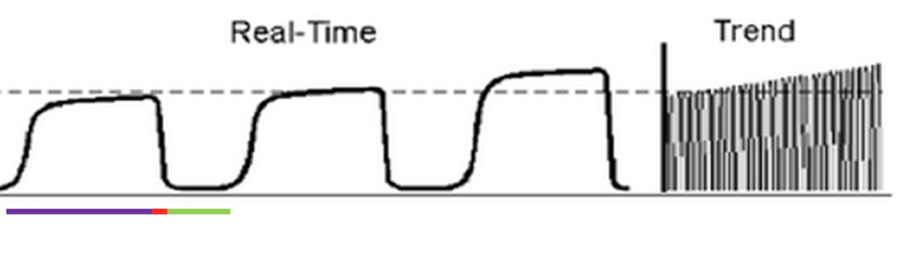

3:

1. Welke afwijking zie je aan het capnogram?
2. Waardoor kan deze afwijking veroorzaakt worden?
3. Welke actie moet er ondernomen worden?

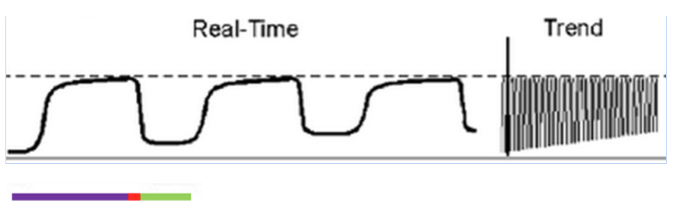

4:

1. Welke afwijking zie je aan het capnogram?
2. Waardoor kan deze afwijking veroorzaakt worden?
3. Welke actie moet er ondernomen worden?

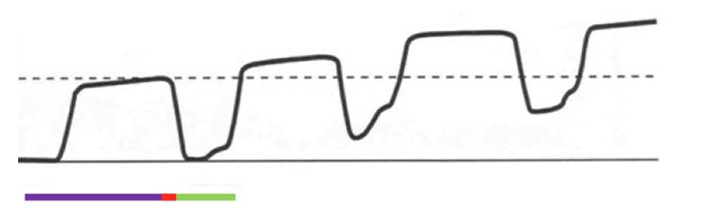

5:

1. Welke afwijking zie je aan het capnogram?
2. Waardoor kan deze afwijking veroorzaakt worden?
3. Welke actie moet er ondernomen worden?

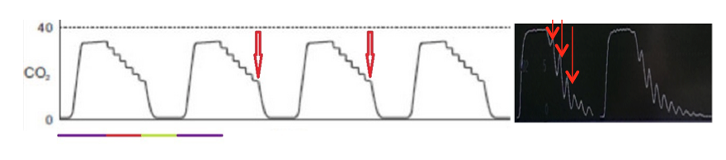

6:

1. Welke afwijking zie je aan het capnogram?
2. Waardoor kan deze afwijking veroorzaakt worden?
3. Welke actie moet er ondernomen worden?

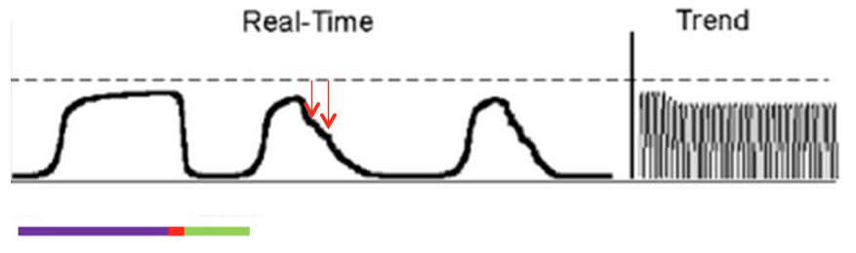

7:

1. Welke afwijking zie je aan het capnogram?
2. Waardoor kan deze afwijking veroorzaakt worden?
3. Welke actie moet er ondernomen worden?

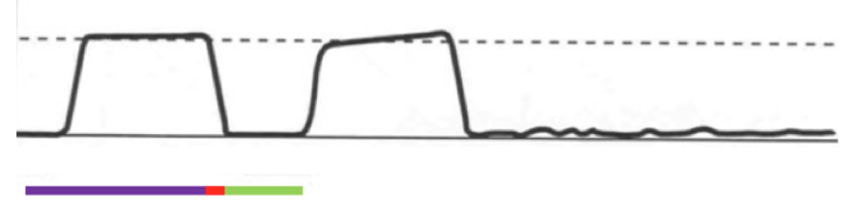

8:

1. Welke afwijking zie je aan het capnogram?
2. Waardoor kan deze afwijking veroorzaakt worden?
3. Welke actie moet er ondernomen worden?

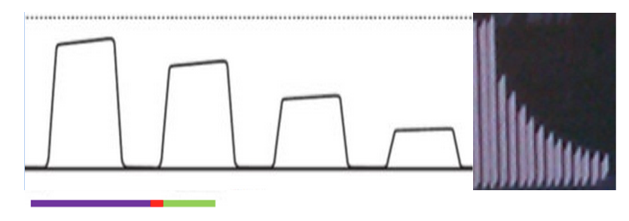9:

1. Welke afwijking zie je aan het capnogram?
2. Waardoor kan deze afwijking veroorzaakt worden?
3. Welke actie moet er ondernomen worden?

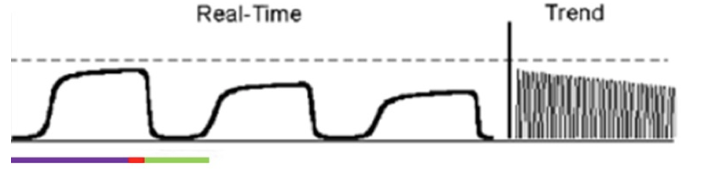

Protocol actie reanimatie:

1. Waarschuw …………… en roep voor ………………..
2. Laat dierenarts meteen hart…………… geven
3. Stop ………, Bypass(O2 flush) 6 sec, beadem ………x per minuut, infuus ………….
4. Antidoot alfa 2 …………(of opiaat) en iv infuus met 20 ml erna)